Étude d'un générateur houlomoteur en vue d'un contrôle optimal
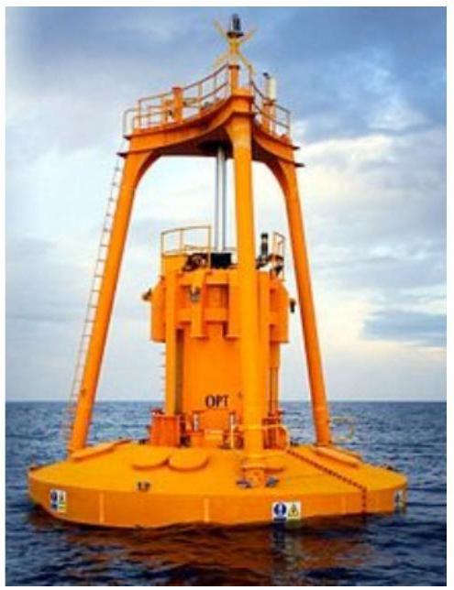
Figure 1 : Génératrice houlomotrice par l'entreprise OPT
1. Introduction et présentation du système
1.1. Généralités et cadre de l'étude
Suite à la conférence COP21 qui a eu lieu à Paris en décembre 2015, l'Union Européenne se fixait l'objectif contraignant des «20-20-20». Cet objectif consiste à réduire de $20\%$ son niveau de GES (Gaz à Effet de Serre), de porter à $20\%$ la part d'énergie renouvelable et enfin d'améliorer de 20 % l'efficacité énergétique. Ces deux derniers critères ont permis l'émergence de projets de recherche portant sur le développement de solutions techniques innovantes exploitant les ressources naturelles.
Avec une des plus grandes façades maritimes du monde, la France s'est naturellement tournée vers l'exploitation de l'énergie marine. Celle-ci peut se décomposer en 5 grands groupes:
- l'énergie marémotrice : on exploite alors l'énergie potentielle des courants de marées en fermant un estuaire par un barrage. Ce système a été mis en application industriellement à l'usine de la Rance en Bretagne. Avec une production moyenne annuelle de $500GWh/an$, elle permet d'alimenter une ville comme Rennes;
- l'énergie éolienne en mer : on transpose le principe de l'éolienne terrestre sur la mer, où les vents sont plus soutenus et réguliers. À terme, on parle d'éoliennes d'une capacité autour de 8 MW ;
- l'énergie hydrolienne : on exploite ici l'énergie cinétique des courants marins. Le principe est assez similaire aux éoliennes mais dans l'eau ;
- l'énergie thermique des mers : on exploite une différence de température d'au moins ${20}^{∘}C$ entre les eaux froides en profondeur et les eaux chaudes de surface. Le différentiel de température étant important, ce système est plutôt destiné aux zones tropicales ;
- l'énergie des vagues : on parle aussi d'énergie houlomotrice. Le système, objet de l'étude, rentre dans cette catégorie.
1.2. Le système PB150® et l'énergie houlomotrice
Lorsque le vent se met à souffler sur une mer calme, il déplace l'eau générant ainsi des micros ondulations en surface qui rident le plan d'eau. De proche en proche, l'ondulation se développe jusqu'à devenir une houle, pouvant se propager même en absence de vent. Sans effet de fond, ni d'effet de bord, la houle possède un aspect régulier ; il sera alors possible d'estimer l'énergie et la puissance de cette onde incidente que notre système devra convertir en énergie électrique.
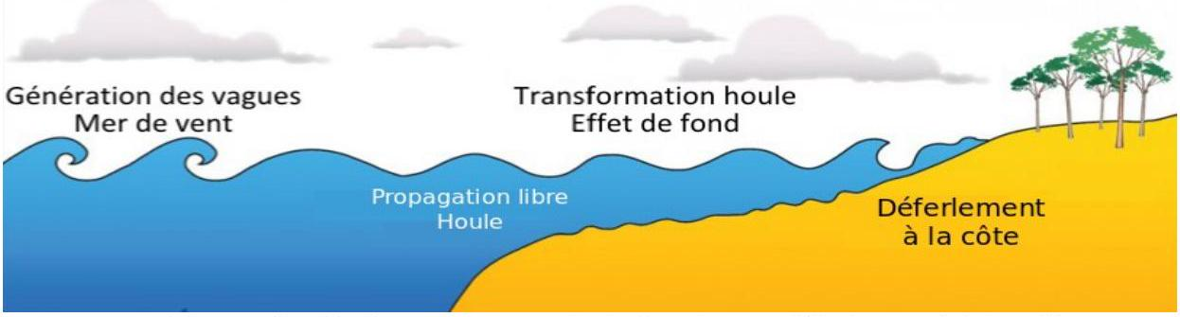
Figure 2 : De la naissance de la houle au déferlement à la côte.
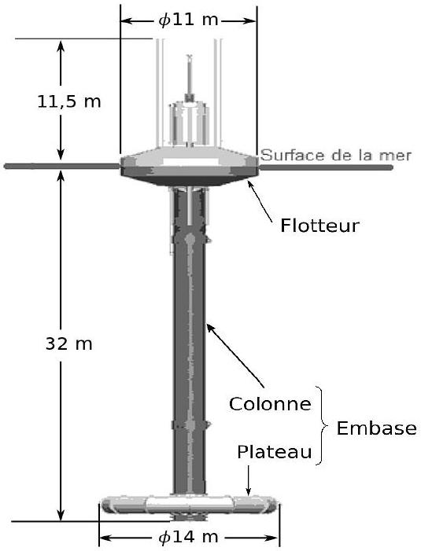
Figure 3 : Mise en situation de la génératrice houlomotrice PB150
Le système étudié possède un fonctionnement similaire au système PB150 PowerBuoy® de la société Ocean Power Technology. Il est constitué d'un flotteur en liaison glissière par rapport à l'ensemble {colonne-plateau} appelé embase. Placés dans la zone de propagation libre de la houle, les deux solides flottent et sont soumis à la perturbation de l'onde incidente, ce qui a pour effet de modifier leur position verticale relative. Ce mouvement de translation est transformé en rotation par l'intermédiaire d'un système de transformation de mouvement de type pignoncrémaillère, ce qui entraîne une génératrice synchrone auto-piloté (MSAP).
On donne respectivement Figure 3 et Figure 4 une illustration du système en condition de fonctionnement et une représentation de la chaîne de conversion d'énergie.
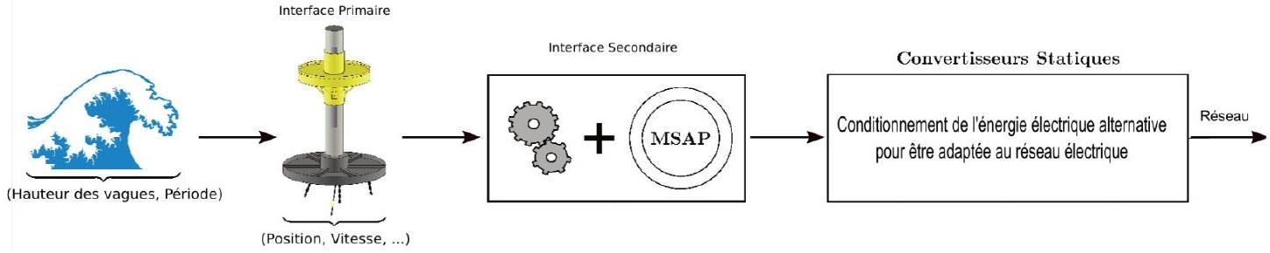
Figure 4 : Chaîne de conversion d'énergie de la génératrice houlomotrice.
2. Étude de la houle
L'objectif de cette partie est de démontrer quelques particularités de la houle et d'estimer, dans le cadre d'une profondeur infinie, la puissance théorique récupérable par le système de génératrice houlomotrice. Des études satellitaires permettent de tracer la carte de la puissance de la houle pour une largeur de 1 m du front d'onde.
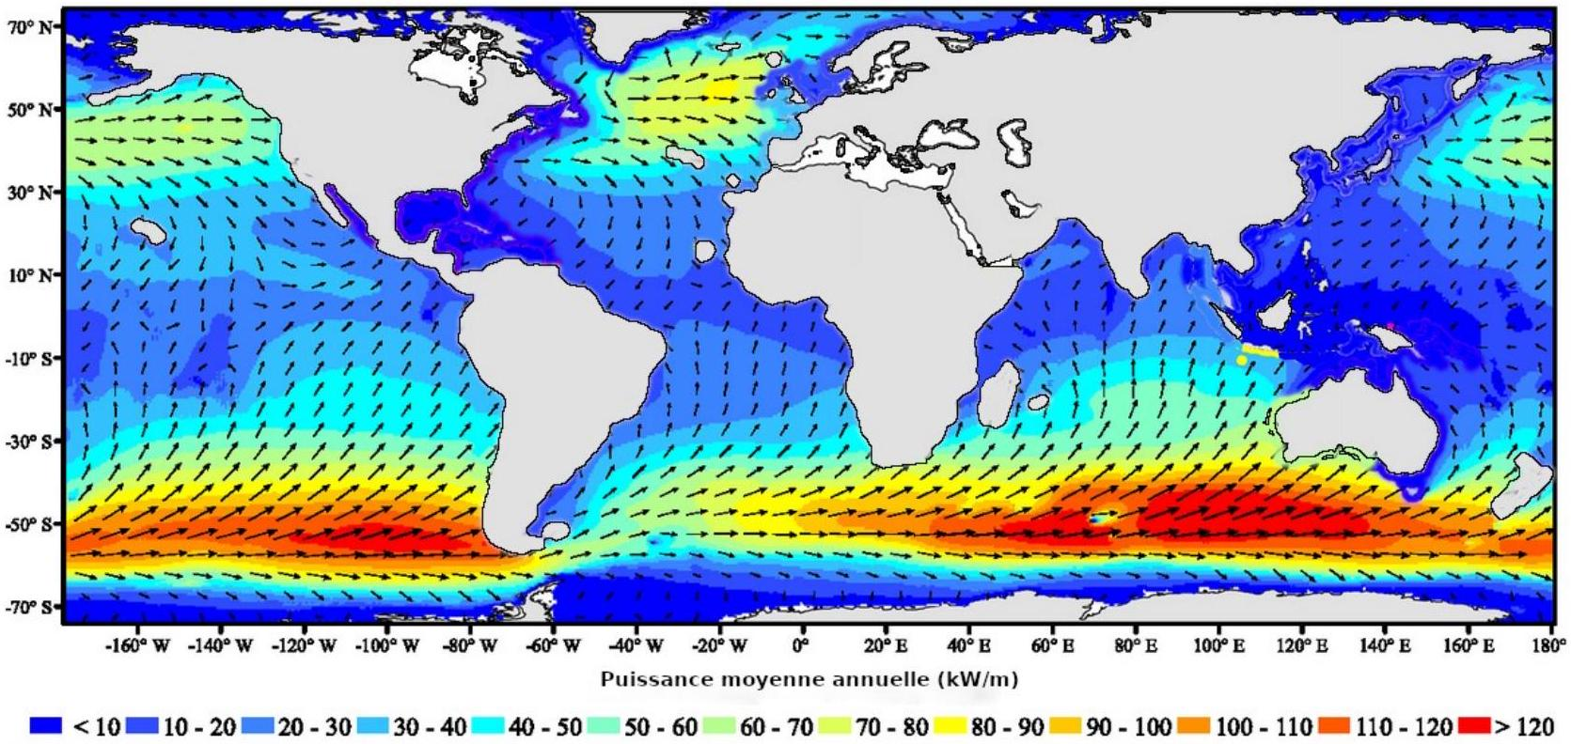
Figure 5 : Puissance moyenne annuelle pour un front d'onde d' 1 m de largeur.
Q1) Quels sont les endroits du globe intéressants où placer une génératrice houlomotrice pour alimenter les villes?
2.1. Propriétés cinématiques de la houle
Pour tout le sujet, on considérera valable l'hypothèse problème plan, dans le plan $\left({\vec{e}}_{z},{\vec{e}}_{x}\right)$. On notera $g=10 m/s^{2}$ l'accélération de la pesanteur ( $\vec{g}=−g⋅{\vec{e}}_{z}$ ), et on prendra la masse volumique de l'eau égale à $ρ=1000 kg/m^{3}$. Les vagues sont modélisables (voir figure 6) par une onde mécanique progressive harmonique de longueur d'onde $λ$ et de pulsation $ω$ se propageant suivant la direction ${\vec{e}}_{x}$ positif. On note a la hauteur de la vague, $T$ la période des vagues et $k$ la norme du vecteur d'onde tel que $\vec{k}=k⋅{\vec{e}}_{x}$.
Q2) Écrire l'équation de la surface libre de la vague $z=η(x,t)$. On prendra $η=0$ pour $t=0$ et $x=λ/4$.
On note ${\vec{v}}_{f}(x,z,t)=u(x,z,t)⋅{\vec{e}}_{x}+w(x,z,t)⋅{\vec{e}}_{z}$ la vitesse d'une particule fluide. On considère que l'eau est incompressible et possède un écoulement irrotationnel. On négligera les efforts de viscosité devant les autres actions mises en jeu. Enfin la cambrure de la houle, définie par $C_{a}=\frac{2a}{λ}$, est petite de manière à pouvoir linéariser les équations au premier ordre.
Q3) Écrire la loi locale de conservation de la masse en fonction de ${\vec{V}}_{f}$.
Q4) En utilisant le caractère irrotationnel de l'écoulement, montrer, par analogie avec l'électrostatique, qu'il existe un potentiel $ϕ(x,z,t)$ qui vérifie en tout point du domaine fluide $Δϕ=0$.
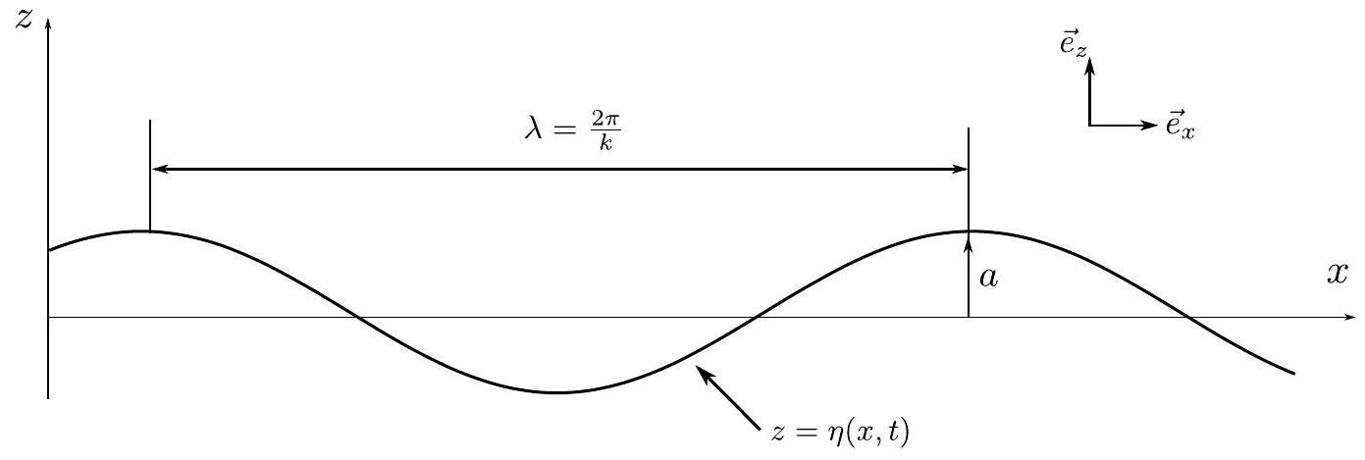
Figure 6 : Forme d'onde de la houle.
On cherche maintenant à déterminer les deux équations vérifiées par le potentiel $ϕ$ au niveau du fond de l'océan et au niveau de la surface libre avec l'air. On appelle $α(x,t)$ l'angle de la surface libre avec l'horizontal et $\vec{n}$ la normale à la surface en un point de la surface libre.
Q5) Montrer, à l'aide d'un schéma, que pour tout point de la surface libre $α≈\frac{∂η}{∂x}$ et $\vec{n}≈{\vec{e}}_{z}−α⋅{\vec{e}}_{x}$.
En tout point de la surface libre $z=η(x,t)$, la condition de continuité impose ${\vec{v}}_{f}⋅\vec{n}=\frac{∂η}{∂t}$.
Q6) Montrer qu'au premier ordre, cette relation s'écrit $\frac{∂η}{∂t}={\left.\frac{∂ϕ}{∂z}\right|}_{z=η}$.
La profondeur de l'eau par rapport à la ligne moyenne est constante et notée $d$ (figure 7).
Q7) Écrire la condition d'imperméabilité vérifiée par $ϕ$ au niveau du fond de l'eau supposé plat.
Finalement, on donne l'équation de Bernoulli linéarisée dans le cas d'un écoulement non stationnaire, reliant la pression relative $p$ avec la hauteur de la particule dans l'eau et le potentiel de vitesse :
$$p=−ρgz−ρ\frac{∂ϕ}{∂t}$$
Le calcul du potentiel de vitesse revient alors à résoudre le problème suivant :
$$\begin{matrix} & Δϕ \\ & {\left.\frac{∂ϕ}{∂z}\right|}_{z=η}=\frac{0}{∂t} \\ & {\left.\frac{∂ϕ}{∂t}\right|}_{z=η}=−gη \\ & {\left.\frac{∂ϕ}{∂z}\right|}_{z=−d}=0\end{matrix}$$
On cherche une solution sous la forme : $ϕ(x,z,t)=φ(z)⋅sin⁡(k⋅x−ω⋅t)$.
Q8) Montrer que $φ(z)$ peut s'écrire sous la forme $φ(z)=A⋅cosh⁡(k⋅z)+B⋅sinh⁡(k⋅z)$ où $A$ et $B$ sont deux constantes réelles.
Q9) En combinant les relations (3), (4) et (5), montrer que la relation de dispersion de la houle s'écrit $ω^{2}=g⋅k⋅tanh⁡(kd)$.
On se place maintenant dans le cadre d'une grande profondeur par rapport à la longueur d'onde ( $d≫λ$ ) .
Q10) Que devient la relation précédente ?
Toute résolution faite, on arrive finalement à écrire l'expression du potentiel de vitesse :
$$ϕ(x,z,t)=\frac{a⋅ω}{k}⋅e^{k⋅z}⋅sin⁡(k⋅x−ω⋅t)$$
Q11) En déduire l'expression du vecteur vitesse ${\vec{v}}_{f}$ d'une particule fluide.
On considère un point $M(x,z)$ au voisinage du point de coordonnées ( $x_{0},z_{0}$ ). On pourra poser $x(t)=x_{0}+x_{1}(t)$ et $z(t)=z_{0}+z_{1}(t)$, avec $x_{1}(t)≪x_{0}$ et $z_{1}(t)≪z_{0}$. On posera $x_{1}(0)=z_{1}(0)=0$.
Q12) Calculer $x_{1}(t)$ et $z_{1}(t)$ et en déduire, en justifiant, l'équation cartésienne et la nature de la trajectoire d'une particule fluide $M$ de coordonnées ( $x,z$ ).
2.2. Aspect énergétique
On se place toujours en eau infiniment profonde ( $d→∞$ ). Dans cette sous-partie, on cherche à déterminer un ordre de grandeur de la puissance transportée par la houle et qui pourrait être récupérable par une génératrice houlomotrice.
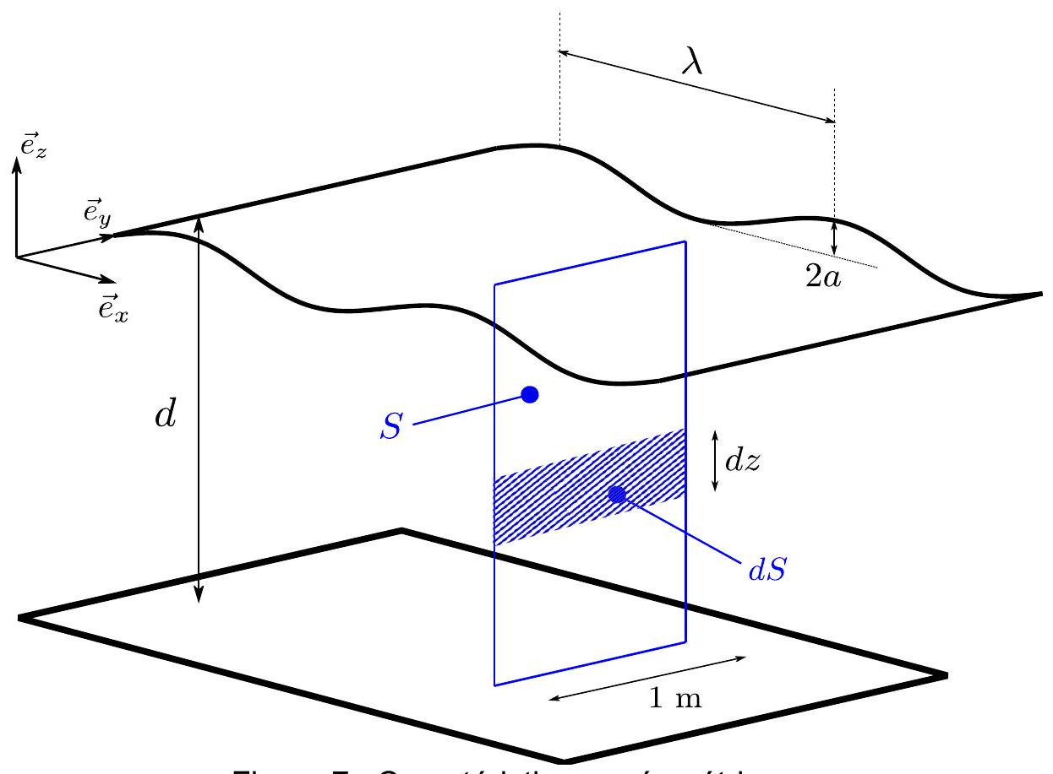
Figure 7 : Caractéristiques géométriques.
Q13) Exprimer la puissance élémentaire $dP_{f}$ des forces de pression des particules fluides situées au niveau de la surface dS de largeur unitaire à l'aide de l'équation (1). Donner son expression en fonction des variables $ϕ,z,u={\vec{v}}_{f}⋅{\vec{e}}_{x}$ et des constantes caractéristiques de l'écoulement.
La puissance houlomotrice $P_{w}$ est définie comme la puissance moyenne, sur une période T de houle, transportée pour un front d'onde de largeur unitaire. On peut écrire $P_{W}=\frac{1}{T}\int_{0}^{T}{ }\int_{−d}^{η}{ }dP_{f}dt$.
Q14) Calculer l'expression de la puissance houlomotrice dans le cas d'une profondeur infinie $d→∞$ et pour $kη≪1$.
Q15) À l'aide de la relation de dispersion trouvée à la question 10 , montrer que l'on peut écrire $P_{W}=ρ\frac{a^{2}g^{2}}{8π}T$.
Q16) Comment évolue la puissance houlomotrice avec la fréquence de l'onde ? Est-ce conforme à d'autres domaines de la physique ? Justifier.
Proche de nos côtes, la houle est typiquement périodique, de période 8 secondes, avec des vagues d'amplitude $1 m(a=1 m)$.
Q17) Calculer la valeur numérique de la puissance houlomotrice potentiellement récupérable. Valider le résultat avec les données de la figure 5.
3. Mise en place du modèle dynamique du système
En ingénierie navale, un corps flottant peut posséder 6 degrés de liberté (voir figure 8). Les trois translations portent les noms de cavalement, embardée, pilonnement pour les translations respectives sur ${\vec{e}}_{x},{\vec{e}}_{y}$ et ${\vec{e}}_{z}$, les trois rotations autour des mêmes axes sont appelées roulis, tangage, lacet. Dans le cas de notre étude où l'onde incidente est dirigée suivant ${\vec{e}}_{x}$, on reste dans un problème plan $\left({\vec{e}}_{z},{\vec{e}}_{x}\right)$. On ne s'intéressera donc qu'aux degrés de liberté en cavalement, pilonnement et tangage.
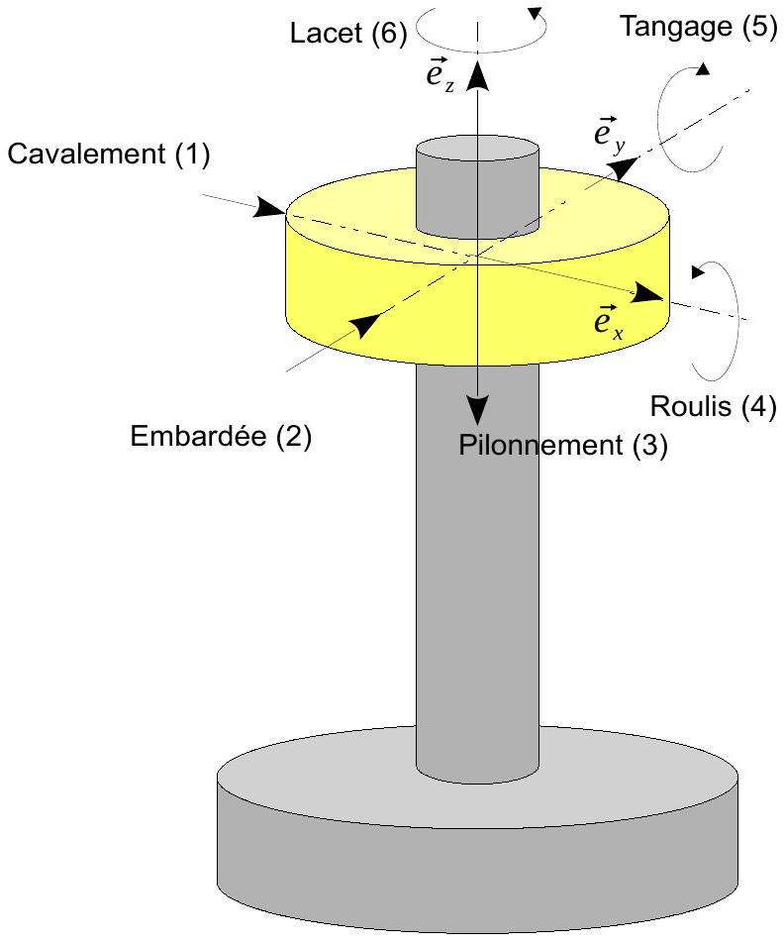
Figure 8 : Définition des degrés de liberté d'un objet flottant
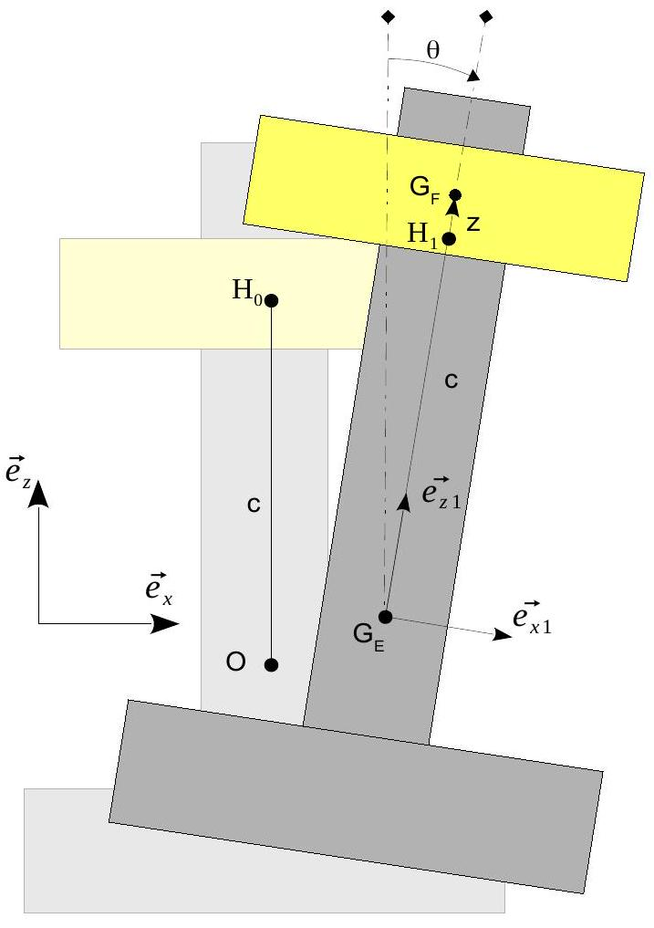
Figure 9: Paramétrage géométrique
On cherche dans cette partie à mettre en place un modèle de comportement dynamique de la structure soumise à la houle. On vise notamment à montrer que le comportement suivant l'axe de pilonnement est découplé des autres mouvements.
3.1. Paramétrage du système
Sous l'action de la houle, la structure se déplace autour de sa position d'équilibre définie par le repère fixe $R_{0}=\left(O,{\vec{e}}_{x},{\vec{e}}_{y},{\vec{e}}_{z}\right)$ où $O$ est confondu avec le centre de gravité $G_{E}$ de l'embase={Colonne+Plateau} à l'équilibre. Toujours à l'équilibre, on définit le point $H_{0}$ confondu avec le centre de gravité du flotteur $G_{F}$ tel que $\vec{{OH}_{0}}=c{\vec{e}}_{z}$.
Pour une position quelconque (voir figure 9), on pose $\vec{{OG}_{E}}=x_{e}(t){\vec{e}}_{x}+z_{e}(t){\vec{e}}_{z}$. On note $H_{1}$ le point tel que $\vec{G_{E}H_{1}}=c\vec{e_{z_{1}}}$. La translation relative du flotteur par rapport à l'embase est représentée par la variable $z(t)$ telle que le centre de gravité du flotteur soit défini par $\vec{H_{1}G_{F}}=z(t)\vec{e_{z_{1}}}$. Par ailleurs on pose $\vec{H_{0}G_{F}}=x_{f}(t){\vec{e}}_{x}+z_{f}(t){\vec{e}}_{z}$. De plus, la cambrure de la houle étant faible, on considère que la rotation $θ$, les déplacements et les vitesses sont petits. Les relations géométriques et cinématiques obtenues devront donc être linéarisées à l'ordre 1.
Q18) Exprimer $x_{f}$ et $z_{f}$ en fonction de $x_{e},z_{e},z,θ$ et des caractéristiques géométriques du système.
3.2. Mise en place de l'action du fluide
L'ensemble houlomoteur subit l'action de la pesanteur ainsi que l'action du fluide sur chaque surface des corps immergés. Cette partie vise à mettre en place un modèle pour ces actions du fluide sur le flotteur et sur l'embase.
Q19) Donner l'expression de la résultante des actions mécaniques du fluide sur le flotteur en fonction de la pression $p$.
Dans la partie sur l'étude de la houle, on a vu que la pression d'une particule fluide pouvait s'écrire sous la forme $p=−ρ⋅g⋅z−ρ⋅\frac{∂ϕ}{∂t}$.
La première partie de l'expression engendre une action appelée action hydrostatique, la seconde engendre une action hydrodynamique. De manière générale pour l'action hydrostatique, on notera :
$$\left\{T_{hs→E}\right\}= _{G_{E}}\left\{\begin{matrix}{\vec{F}}_{hs→E} \\ {\vec{M}}_{G_{E},hs→E}\end{matrix}\right\}\text{ et }\left\{T_{hs→F}\right\}= _{G_{E}}\left\{\begin{matrix}{\vec{F}}_{hs→F} \\ {\vec{M}}_{G_{E},hs→F}\end{matrix}\right\}$$
Dans cette notation, les indices $E$ et $F$ désignent respectivement l'embase et le flotteur. Les paramètres géométriques de l'embase et du flotteur sont consultables à l'annexe 1.
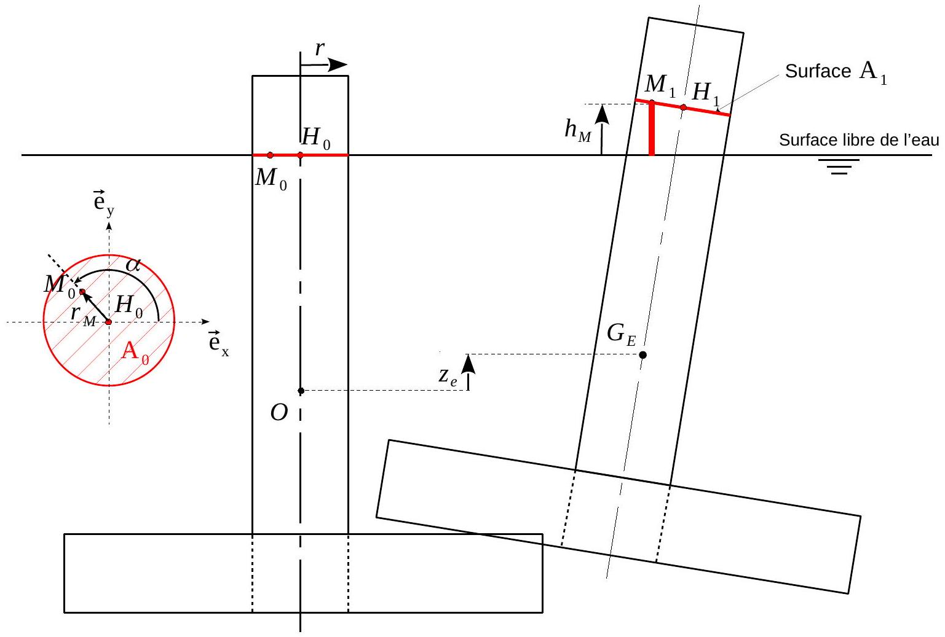
Figure 10: Volume d'eau déplacé par l'embase à l'équilibre et pour une position quelconque.
Détermination de l'action hydrostatique du fluide
Q20) Donner l'autre nom de l'effort hydrostatique sur l'embase et son expression générale en fonction de V, volume du solide immergé.
Pour la suite, on indice par 0 le nom des points dans la position à l'équilibre et par 1 dans une position quelconque. Soit $M_{0}$ un point de la surface $A_{0}$ intersection de l'embase avec la surface libre de l'eau sans houle à l'équilibre (figure 10). On paramètre $M_{0}$ par ses coordonnées polaires ( $r_{M},α$ ) dans le plan ( $H_{0},{\vec{e}}_{x},{\vec{e}}_{y}$ ) .
En appelant $V_{0}$ le volume de l'embase immergée à l'équilibre et sous l'hypothèse de petits déplacements, on peut écrire $V=V_{0}−\int_{A_{1}}{ }h_{M}dS$, où $h_{M}$ est la hauteur d'un point $M_{1}$ de la surface $A_{1}$ par rapport à la surface libre (figure 10).
Q21) Expliquer la signification de cette équation.
On appelle $\vec{ϵ}\left(M_{0}\right)=\vec{M_{0}{\overset{‾}{M}}_{1}}$ le déplacement du point $M_{0}$. Sous conditions de petits mouvements, on montre que le déplacement d'un point d'un solide est le champ de moment d'un torseur dont la résultante est le vecteur rotation. On peut donc écrire $\vec{ϵ}\left(M_{0}\right)=\vec{ϵ}(O)+\vec{M_{0}O}∧θ\vec{e_{y}}$.
Q22) En déduire une expression de la hauteur $h_{M}$ en fonction de $Z_{e},r_{M},α$ et $θ$.
Q23) Montrer alors que l'effort hydrostatique du fluide sur l'embase peut s'écrire ${\vec{F}}_{hs→E}=\left(ρgV_{0}−ρgπr^{2}z_{e}\right){\vec{e}}_{z}$
Q24) Par analogie, exprimer l'effort hydrostatique du fluide sur le flotteur ${\vec{F}}_{hs→F}$. La géométrie du flotteur est définie dans l'annexe 1.
On cherche maintenant à déterminer l'expression du moment de l'action hydrostatique de la mer sur l'embase au point $G_{E}$, noté ${\vec{M}}_{G_{E},hs→E}$. Pour cela, on sait que l'action hydrostatique est un glisseur au centre de carène C , défini comme le centre de gravité du volume d'eau déplacé par l'embase pour une position quelconque. On peut donc écrire ${\vec{M}}_{G_{E},hs→E}=\vec{G_{E}C}∧{\vec{F}}_{hs→E}$. On note $B_{0}$, la position du centre de carène à l'équilibre.
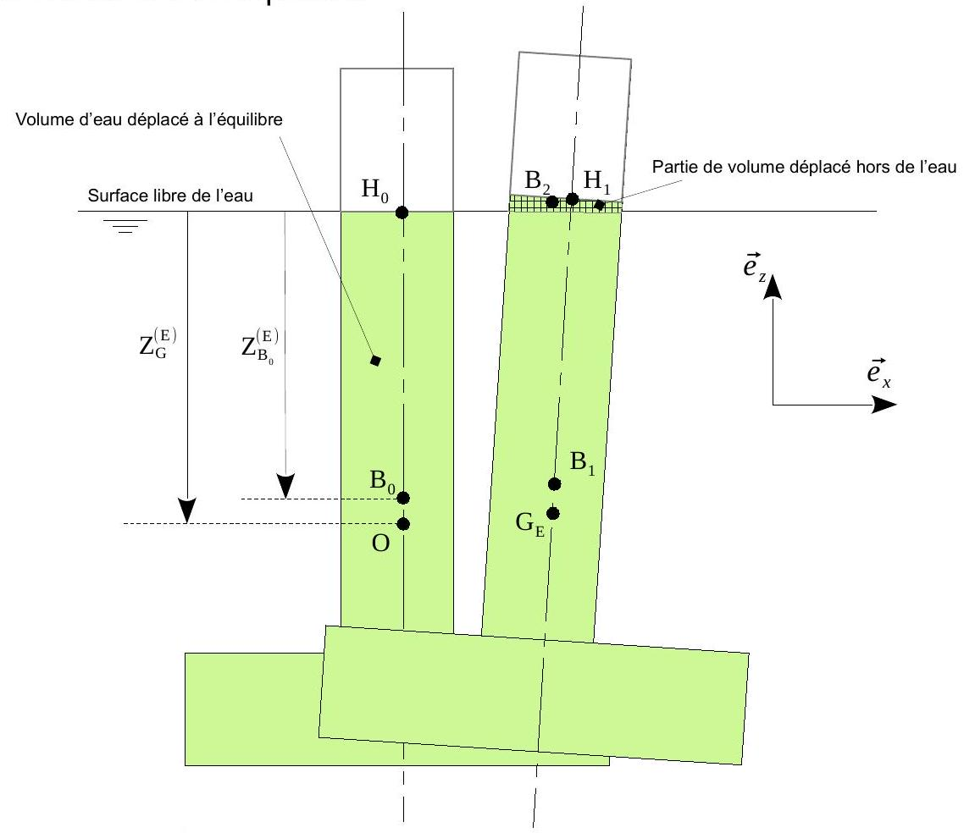
Figure 11 : Définition des centres de gravité associés aux volumes déplacés
Q25) À l'aide des dimensions de l'annexe 1, déterminer les expressions des positions verticales des points $B_{0}$ et $O$, notées respectivement $Z_{B_{0}}^{(E)}$ et $Z_{G}^{(E)}$ dans le repère $\left(H_{0},{\vec{e}}_{x},{\vec{e}}_{y},{\vec{e}}_{z}\right)$.
On note $B_{1}$ l'image de $B_{0}$ dans une position quelconque de l'embase, et $B_{2}$ le centre de gravité associé au volume hors de l'eau $ΔV$ dû au déplacement de l'embase (figure 11).
Q26) Exprimer $\vec{G_{E}C}$ en fonction de $\vec{G_{E}{\overset{‾}{B}}_{1}},\vec{G_{E}{\overset{‾}{B}}_{2}},V_{0}$ et $ΔV$.
Q27) Déterminer $\vec{G_{E}B_{1}}$ en fonction de $Z_{G}^{(E)},Z_{B_{0}}^{(E)}$ et $θ$ dans la base ( ${\vec{e}}_{x},{\vec{e}}_{y},{\vec{e}}_{z}$ ).
Il est possible de montrer qu'une approximation de $\vec{G_{E}B_{2}}$ est donnée par la relation :
$$\vec{G_{E}B_{2}}=c⋅{\vec{e}}_{z1}−\frac{r^{2}⋅θ}{4⋅z_{e}}{\vec{e}}_{x1}$$
Q28) Montrer alors que le moment ${\vec{M}}_{G_{E},hs→E}$ s'écrit au premier ordre sous la forme
$${\vec{M}}_{G_{E},hs→E}=−ρg\left[\left(Z_{B_{0}}^{(E)}−Z_{G}^{(E)}\right)V_{0}+\frac{π⋅r^{4}}{4}\right]θ{\vec{e}}_{y}$$
Q29) En ingénierie maritime, l'action hydrostatique est souvent appelée raideur hydrostatique. Expliquer ce vocabulaire à partir de son expression analytique, en faisant une analogie mécanique.
Pour la suite, on peut montrer que le moment de l'action hydrostatique sur le flotteur prend une forme similaire et peut s'écrire ${\vec{M}}_{G_{E},hs→F}=−ρ⋅g⋅\left[\left(Z_{B_{0}}^{(F)}−Z_{G}^{(F)}\right)V_{0}^{(F)}+π⋅\frac{R^{4}−r^{4}}{4}\right]⋅θ⋅{\vec{e}}_{y}$.
Dans cette expression, $Z_{B_{0}}^{(F)}$ et $Z_{G}^{(F)}$ désignent respectivement la position verticale du centre de carène et du centre de gravité du flotteur à l'équilibre, et $V_{0}^{(F)}$ le volume du flotteur immergé à l'équilibre.
Modèle de l'action hydrodynamique du fluide.
L'effort hydrodynamique du fluide sur un solide quelconque $Σ_{i}$ s'écrit de façon formelle: ${\vec{F}}_{hd→Σ_{i}}=\int_{S}{ }−ρ⋅\frac{∂ϕ}{∂t}⋅\vec{n}dS$ où S désigne l'ensemble des surfaces immergées du solide et $\vec{n}$ la normale locale à la surface en un point courant de la surface immergée.
Usuellement, les hydrodynamiciens représentent le potentiel de vitesse $ϕ$ comme la superposition de 3 potentiels, $ϕ=ϕ_{i}+ϕ_{D}+ϕ_{R}$ :
- $ϕ_{i}$ représente le potentiel de vitesse de la houle incidente en l'absence de solide. Les efforts engendrés par ce potentiel sont appelés efforts de Froude-Krylov.
- $ϕ_{D}$ représente le potentiel de vitesse de houle diffractée. Il correspond au champ de houle qui serait réfléchi par le solide si celui-ci était fixe.
Du point de vue global, les actions mécaniques dues aux champs incident et diffracté sont considérées comme des actions extérieures et sont déterminées par des méthodes numériques.
On posera donc ici :
$$\left\{T_{hd→E}^{i+D}\right\}=\left\{\begin{matrix}{\vec{F}}_{1}=F_{1x}{\vec{e}}_{x}+F_{1z}{\vec{e}}_{z} \\ {\vec{M}}_{G_{E},hd→E}=M_{1}{\vec{e}}_{y}\end{matrix}\right\}\text{ et }\left\{T_{hd→F}^{i+D}\right\}= _{G_{E}}\left\{\begin{matrix}{\vec{F}}_{2}=F_{2x}{\vec{e}}_{x}+F_{2z}{\vec{e}}_{z} \\ {\vec{M}}_{G_{E},hd→F}=M_{2}{\vec{e}}_{y}\end{matrix}\right\}.$$
- $ϕ_{R}$ représente le potentiel de vitesse de radiation. Il correspond à la houle émise par le flotteur lorsque celui-ci bouge en eau calme. L'action due à ce potentiel est appelée action de radiation.
$$\left\{T_{hd→E}^{R}\right\}=\left\{\begin{matrix}{\vec{F}}_{3}=F_{3x}{\vec{e}}_{x}+F_{3z}{\vec{e}}_{z} \\ {\vec{M}}_{G_{E},hdr→E}=M_{3}{\vec{e}}_{y}\end{matrix}\right\}\text{ et }\left\{T_{hd→F}^{R}\right\}= _{G_{E}}\left\{\begin{matrix}{\vec{F}}_{4}=F_{4x}{\vec{e}}_{x}+F_{4z}{\vec{e}}_{z} \\ {\vec{M}}_{G_{E},hdr→F}=M_{4}{\vec{e}}_{y}\end{matrix}\right\}\text{. }$$
Pour la suite, toutes ces composantes seront considérées connues.
Modèle de l'action du récupérateur d'énergie
Pour un fonctionnement normal, le système de conversion d'énergie mécanique en énergie électrique (interface secondaire sur la figure 4, notée IS) agit sur l'interface primaire (embase et flotteur en interaction avec la houle). C'est cette action qui, par l'intermédiaire d'une transformation de mouvement permettra de faire tourner la génératrice synchrone. Cette action mécanique sera modélisée comme un glisseur suivant l'axe ( $G_{E},{\vec{e}}_{z}$ ). On pose :
$$\left\{T_{IS→F}\right\}=\left\{\begin{matrix}{\vec{F}}_{u}=F_{u}{\vec{e}}_{z} \\ \vec{0}\end{matrix}\right\}$$
Le théorème des actions réciproques permet d'écrire $\left\{T_{IS→F}\right\}=−\left\{T_{IS→E}\right\}$.
3.3. Modèle dynamique
On note $m_{E}$ et $m_{F}$ les masses respectives de l'embase et du flotteur. Les caractéristiques dimensionnelles des solides sont données en annexe 1 et on considère que toutes les pièces (flotteur, colonne, plateau) sont homogènes. On supposera que les déplacements restent petits et on ne gardera que les termes d'ordre 1.
Q30) Donner la forme des matrices d'inertie de l'embase et du flotteur en leur centre de gravité.
Le moment d'inertie d'un cylindre plein de rayon $R_{c}$ et de hauteur $h_{c}$, de centre de gravité $G$, autour de l'axe ( $G,\vec{y}$ ) perpendiculaire à son axe de révolution est donné par $I_{y}=m_{c}\frac{R_{c}^{2}}{4}+m_{c}\frac{h_{c}^{2}}{12}$, où $m_{c}$ est la masse du cylindre.
Q31) En déduire l'expression de $I_{y,F}$, moment d'inertie du flotteur au point $G_{F}$ autour de la direction ${\vec{e}}_{y}$. Vous donnerez le résultat en fonction de $m_{F}$ et des caractéristiques dimensionnelles données en annexe 1.
Pour la suite, on note $I_{y,E}$ le moment d'inertie de l'embase au point $G_{F}$ autour la direction ${\vec{e}}_{y}$.
On isole dans un premier temps l'ensemble $Σ=\{$ embase + flotteur $\}$.
Q32) Calculer le torseur dynamique de l'ensemble $Σ$ au point $G_{E}$ par rapport au repère galiléen, en linéarisant à l'ordre 1. Vous exprimerez le résultat en fonction des dérivées des paramètres ( $x_{e},z_{e},θ,z$ ) et des constantes géométriques et inertielles du problème.
Q33) Écrire le principe fondamental de la dynamique appliqué au système $Σ$.
On obtient alors un système de 3 équations à 4 inconnues ( $x_{e},z_{e},θ,z$ ). La dernière équation du mouvement est obtenue en isolant uniquement le flotteur.
On isole maintenant le flotteur.
Q34) Quelle équation particulière du principe fondamental de la dynamique appliqué au flotteur doit-on écrire pour obtenir une équation du mouvement?
Q35) Écrire et linéariser cette équation, et former le système de 4 équations à 4 inconnues ( $x_{e},z_{e},θ,z$ ) .
Q36) Simplifier ce système en tenant compte de l'équilibre du système en eau calme sans houle.
3.4. Mise en forme du problème dans le domaine fréquentiel
Grâce à l'hypothèse de linéarité (petits déplacements), il est d'usage de résoudre le système précédent dans le domaine fréquentiel. En adoptant une notation complexe, on pourra écrire pour toute grandeur $x$ dépendante du temps $x(t)=ℜ\left(\overset{ˆ}{X}e^{jωt}\right)$, avec $\overset{ˆ}{X}∈C$.
Il est possible de montrer que les amplitudes complexes de ces composantes dépendent des caractéristiques cinématiques des solides. On peut écrire les relations suivantes :
$$\begin{matrix}{\overset{ˆ}{F}}_{3x}+{\overset{ˆ}{F}}_{4x} & =\left(a_{11}ω−b_{11}\right)ω{\overset{ˆ}{X}}_{e}+\left(a_{13}ω−b_{13}\right)ω\overset{ˆ}{Θ} & & {\overset{ˆ}{F}}_{3z}+{\overset{ˆ}{F}}_{4z} & =\left(a_{22}ω−b_{22}\right)ω{\overset{ˆ}{Z}}_{e}+\left(a_{24}ω−b_{24}\right)ω\overset{ˆ}{Z} \\ {\overset{ˆ}{M}}_{3}+{\overset{ˆ}{M}}_{4} & =\left(a_{31}ω−b_{31}\right)ω{\overset{ˆ}{X}}_{e}+\left(a_{33}ω−b_{33}\right)ω\overset{ˆ}{Θ} & & {\overset{ˆ}{F}}_{4z} & =\left(a_{41}ω−b_{41}\right)ω{\overset{ˆ}{X}}_{e}+\left(a_{44}ω−b_{44}\right)ω\overset{ˆ}{Z}\end{matrix}$$
Les coefficients $a_{ij}$ et $b_{ij}$ sont des fonctions de $ω$.
Après passage dans le domaine fréquentiel, les quatre équations du mouvement représentant la dynamique du système houlomoteur, peuvent se mettre sous la forme :
$$\begin{matrix}−ω^{2}\left[\left(m_{E}+m_{F}+a_{11}\right){\overset{ˆ}{X}}_{e}+\left(m_{F}d+a_{13}\right)\overset{ˆ}{Θ}\right] & +ω\left[b_{11}{\overset{ˆ}{X}}_{e}+b_{13}\overset{ˆ}{Θ}\right] & ={\overset{ˆ}{F}}_{1x}+{\overset{ˆ}{F}}_{2x} \\ −ω^{2}\left[\left(m_{E}+m_{F}+a_{22}\right){\overset{ˆ}{Z}}_{e}+\left(m_{F}+a_{24}\right)\overset{ˆ}{Z}\right] & +ω\left[b_{22}{\overset{ˆ}{Z}}_{e}+b_{24}\overset{ˆ}{Z}\right]+ρgπR^{2}{\overset{ˆ}{Z}}_{e}+ρgπ\left(R^{2}−r^{2}\right)\overset{ˆ}{Z} & ={\overset{ˆ}{F}}_{1z}+{\overset{ˆ}{F}}_{2z} \\ −ω^{2}\left[\left(m_{F}d+a_{31}\right){\overset{ˆ}{X}}_{e}+\left(I_{y,E}+I_{y,F}+m_{F}d^{2}+a_{33}\right)\overset{ˆ}{Θ}\right] & +ω\left[b_{31}{\overset{ˆ}{X}}_{e}+b_{33}\overset{ˆ}{Θ}\right]+k_{55}\overset{ˆ}{Θ} & ={\overset{ˆ}{M}}_{1}+{\overset{ˆ}{M}}_{2} \\ −ω^{2}\left[\left(m_{F}+a_{41}\right){\overset{ˆ}{Z}}_{e}+\left(m_{F}+a_{44}\right)\overset{ˆ}{Z}\right] & +ω\left[b_{41}{\overset{ˆ}{Z}}_{e}+b_{44}\overset{ˆ}{Z}\right]+ρgπ\left(R^{2}−r^{2}\right)⋅{\overset{ˆ}{Z}}_{e}+ρgπ\left(R^{2}−r^{2}\right)⋅\overset{ˆ}{Z} & ={\overset{ˆ}{F}}_{2z}+{\overset{ˆ}{F}}_{u}\end{matrix}$$
où $k_{55}$ ne dépend que des caractéristiques géométriques du système.
Q37) Justifier que le comportement suivant l'axe de pilonnement est découplé des autres directions.
Pour la suite, on ne s'intéresse qu'aux équations d'inconnues ${\overset{ˆ}{Z}}_{e}$ et $\overset{ˆ}{Z}$. En utilisant le changement de variable $\overset{ˆ}{Z}={\overset{ˆ}{Z}}_{e}−{\overset{ˆ}{Z}}_{f}$, on pose $X$ le vecteur des positions inconnues tel que $X^{⊤}={\left(\begin{matrix}{\overset{ˆ}{Z}}_{e} & {\overset{ˆ}{Z}}_{f}\end{matrix}\right)}^{⊤}$. Par combinaison linéaire sur le système d'équations précédent, il est possible de montrer que le vecteur $X$ est solution du système
$$\left[−(M+A)ω^{2}+jωB+K\right]⋅X=\left({{\overset{ˆ}{F}}_{1z} \atop {\overset{ˆ}{F}}_{2z}}\right)+{\overset{ˆ}{F}}_{u}⋅\left({−1 \atop 1}\right)$$
avec $M=\left(\begin{matrix}m_{E} & 0 \\ 0 & m_{F}\end{matrix}\right),K=\left(\begin{matrix}ρgπr^{2} & 0 \\ 0 & ρgπ\left(R^{2}−r^{2}\right)\end{matrix}\right)$.
Les matrices $A$ et $B$ ne dépendent respectivement que des coefficients $a_{ij}$ et $b_{ij}$.
Afin de faciliter l'étude du contrôle du système il est usuel de prendre les vitesses comme inconnues du problème à résoudre.
$$\text{ Q38) A partir de l'équation précédente, déterminer la matrice }H\text{ telle que }H⋅V=\left({{\overset{ˆ}{F}}_{1z}−{\overset{ˆ}{F}}_{u} \atop {\overset{ˆ}{F}}_{2z}+{\overset{ˆ}{F}}_{u}}\right)$$
avec $V={\left(\begin{matrix}{\overset{ˆ}{V}}_{e} & {\overset{ˆ}{V}}_{f}\end{matrix}\right)}^{⊤}$ le vecteur d'inconnues contenant les amplitudes complexes de ${\overset{˙}{z}}_{e}(t)$ et ${\overset{˙}{z}}_{f}(t)$. Vous exprimerez $H$ en fonction de $M,A,B,K$ et $ω$.
La résolution à différentes fréquences des équations (6) et (7) permet de construire les graphes de réponse en amplitude pour des houles régulières d'amplitude a : on s'impose alors ${\overset{ˆ}{F}}_{u}=0$. Dans le domaine de l'offshore, ces courbes sont appelées RAO pour Response Amplitude Operator. Dans le cadre de la théorie linéaire, les déplacements de l'embase et du flotteur sont donnés en mètre par mètre d'amplitude de houle. Les RAO en position et en vitesse pour l'objet de l'étude sont donnés figure 12.
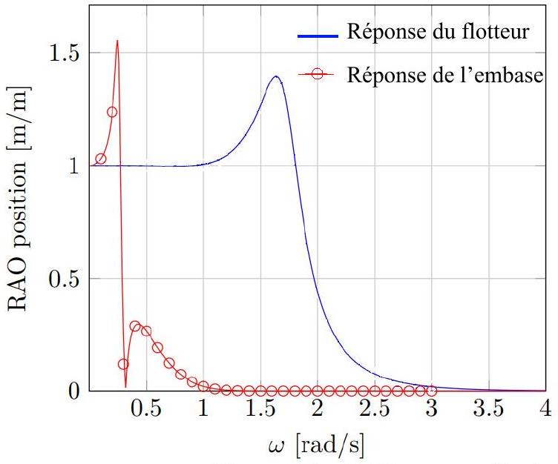

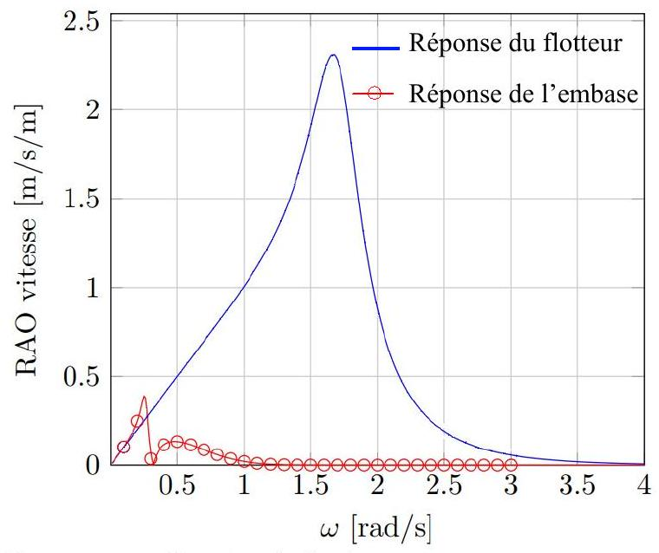
Figure 12 : RAO en amplitude et en vitesse pour l'houlogénérateur.
Q39) Interpréter les courbes de la figure 12, notamment par le comportement basse fréquence. Quelle est la fréquence optimale de la houle pour la récupération d'énergie?
4. Récupération optimale de l'énergie des vagues
Les parties précédentes ont montré que le mouvement du flotteur du système PB150 POWERBUOY était géré par des équations complexes, faisant intervenir plusieurs physiques. Néanmoins, à l'instar de tout système mécanique possédant un degré de liberté, son mouvement peut être piloté pour pouvoir récupérer un maximum d'énergie fournie par la force qui le met en mouvement. Cette partie vise à étudier conceptuellement la stratégie de commande permettant cette récupération énergétique optimale.
Pour simplifier l'étude, le problème est considéré unidirectionnel. Le flotteur se déplace verticalement, et sa vitesse verticale est notée $V_{r}(t)$. Il subit une force verticale $F(t)$ qui peut se décomposer en $F(t)=F_{h}(t)+F_{u}(t)$ où $F_{h}(t)$ est la force de la houle, et $F_{u}(t)$ la force que lui fournit tout le système qui met en rotation le moteur synchrone. L'énergie que le flotteur transmet à toute la chaîne de motorisation est $E_{u}=−\int_{−∞}^{+∞}{ }F_{u}(t)V_{r}(t)dt=\int_{−∞}^{+∞}{ }\left(F_{h}(t)−F(t)\right)V_{r}(t)dt$. Tous les signaux physiques sont réels.
On note $\overset{˘}{X}(ω)=\frac{1}{\sqrt{2π}}\int_{−∞}^{+∞}{ }X(t)e^{−jωt}dt$ la transformée de Fourier de la fonction $X$. Le théorème de Parseval permet de démontrer que pour toutes fonctions $X:t→X(t)$ et $Y:t→Y(t)$ à valeurs dans $R$, on a $\int_{−∞}^{+∞}{ }X(t)Y(t)dt=\frac{1}{2π}\int_{−∞}^{+∞}{ }\overset{˘}{X}(ω)\overset{˘}{Y}(−ω)dω$.
Q40) Démontrer que l'énergie fournie par le flotteur à la chaîne de motorisation peut s'écrire $E_{u}=\frac{1}{2π}\int_{−∞}^{+∞}{ }{\overset{˘}{F}}_{h}(ω){\overset{˘}{V}}_{r}^{∗}(ω)−\overset{˘}{F}(ω){\overset{˘}{V}}_{r}^{∗}(ω)dω$ où ${\overset{˘}{V}}_{r}^{∗}$ est le complexe conjugué de ${\overset{˘}{V}}_{r}$.
Q41) Démontrer que l'énergie fournie par le flotteur à la chaîne de motorisation peut aussi s'écrire $E_{u}=\frac{1}{2π}\int_{0}^{+∞}{ }{\overset{˘}{F}}_{h}(ω){\overset{˘}{V}}_{r}^{∗}(ω)+{\overset{˘}{F}}_{h}^{∗}(ω){\overset{˘}{V}}_{r}(ω)−\overset{˘}{F}(ω){\overset{˘}{V}}_{r}^{∗}(ω)−{\overset{˘}{F}}^{∗}(ω){\overset{˘}{V}}_{r}(ω)dω$.
On a montré que le comportement dynamique du système est modélisé par l'équation $(jωM+D−jK/ω){\overset{˘}{V}}_{r}(ω)=\overset{˘}{F}(ω)$, où $M$ représente le terme de masse, $D$ le terme d'amortissement de K le terme de raideur.
Q42) Vérifier que l'énergie fournie par le flotteur à la chaîne de motorisation peut aussi s'écrire :
$$E_{u}=\frac{1}{2π}\int_{0}^{+∞}{ }\frac{{\left|{\overset{˘}{F}}_{h}\right|}^{2}}{2D}−\frac{α(ω)}{2D}dω$$
$avecα(ω)={\overset{˘}{F}}_{h}(ω){\overset{˘}{F}}_{h}^{∗}(ω)+2D\left({\overset{˘}{F}}_{u}(ω){\overset{˘}{V}}_{r}^{∗}(ω)+{\overset{˘}{F}}_{u}^{∗}(ω){\overset{˘}{V}}_{r}(ω)\right)$.
Q43) Démontrer que $α(ω)=\left((jωM+D−jK/ω)^{∗}{\overset{˘}{V}}_{r}(ω)+{\overset{˘}{F}}_{u}(ω)\right){\left((jωM+D−jK/ω)^{∗}{\overset{˘}{V}}_{r}(ω)+{\overset{˘}{F}}_{u}(ω)\right)}^{∗}$.
Q44) En déduire que l'énergie maximale que le système peut récupérer du mouvement de la houle est $E_{u,max}=\frac{1}{2π}\int_{0}^{+∞}{ }\frac{{\left|{\overset{˘}{F}}_{h}\right|}^{2}}{2D}dω$, et indiquer pour quelle valeur de l'effort ${\overset{˘}{F}}_{u}$ elle est atteinte.
Q45) Représenter le schéma bloc du système permettant d'aboutir à un contrôle de la vitesse de déplacement du flotteur tel que l'énergie des vagues soit récupérée au maximum. L'entrée de ce schéma bloc sera ${\overset{˘}{F}}_{h}$, et la sortie ${\overset{˘}{V}}_{r}$. Ne mettre qu'un seul bloc dans la chaîne directe et qu'un seul bloc dans la chaîne de retour.
5. Mesure du courant créé
Le système houlomoteur étudié a pour finalité de fournir de l'énergie au réseau électrique, par transformation de l'énergie issue des vagues. La figure 4 illustre son architecture et notamment la chaîne de conversion électromécanique. Sur ce schéma, on se rend compte que l'énergie houlomotrice met en mouvement un système mécanique, qui fait tourner un moteur synchrone à aimants permanents. Le courant créé par ce moteur est redressé par des convertisseurs électriques statiques et est modifié avant d'être injecté sur le réseau. Afin d'optimiser cette chaîne de transmission énergétique, il est indispensable de mesurer proprement le courant en sortie du moteur. L'objet de cette partie consiste à modéliser la chaîne de mesure de ce courant, afin de l'optimiser.
1 : enroulement de $N_{e}$ spires, résistance nulle, inductance propre nulle
2 : circuit magnétique en forme de tore, longueur moyenne $L$, section $S$, perméabilité magnétique infinie
3 : capteur à effet Hall, qui couvre tout l'entrefer, épaisseur e, perméabilité magnétique $μ_{c}$
4 : amplificateur de tension, fonction de transfert $H_{4}$
5 : enroulement de $N_{s}$ spires, résistance $R_{s}$, inductance propre $L_{s}$
6 : résistance de mesure $R_{m}$
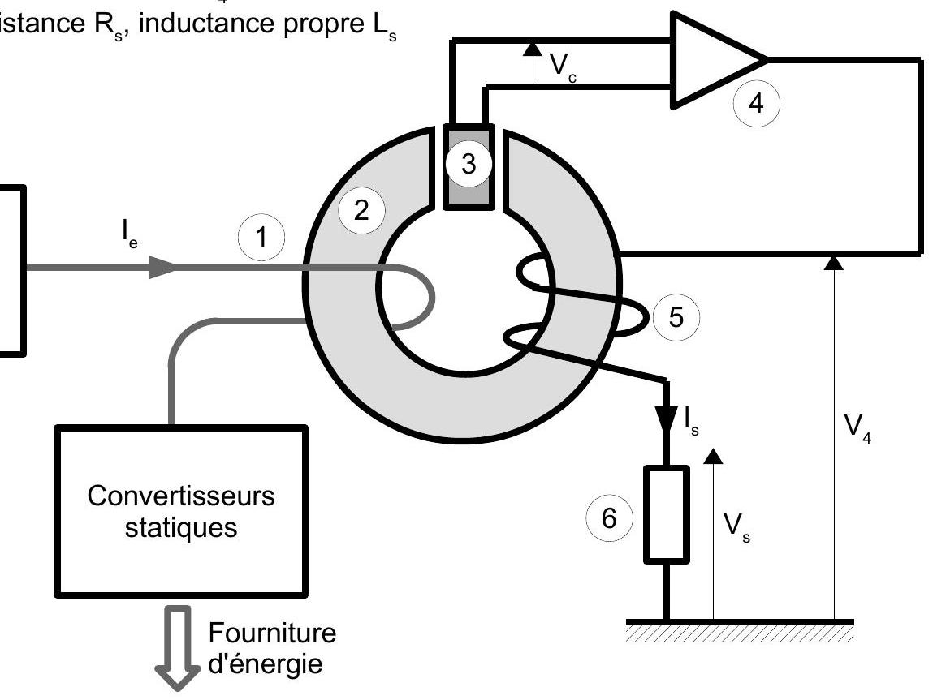
Figure 13 : Schéma de principe de la mesure du courant à la sortie du moteur synchrone.
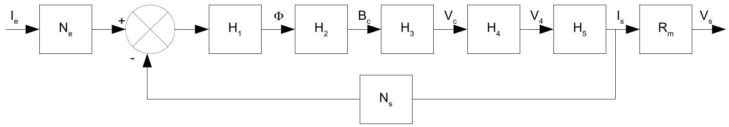
Figure 14 : Modélisation par schéma bloc de la mesure du courant. La fonction de transfert $H_{3}(p)$ est une constante de valeur $H_{3}(p)=K_{3}$. On note $B_{c}$ le champ magnétique dans le capteur à effet Hall.
Le schéma de principe de la mesure du courant à la sortie du moteur synchrone est représenté sur la figure 13. Sur ce schéma, on retient la convention suivante : le courant $l_{e}$ (tel qu'il est dessiné par sa flèche) crée un flux positif dans le tore, et le courant $I_{s}$ (tel qu'il est dessiné par sa flèche) crée un flux négatif dans le tore.
Q46) $B_{t}$ représente le champ magnétique dans le tore, et $B_{c}$ le champ magnétique dans le capteur à effet Hall. Déterminer une relation entre ces deux champs magnétiques.
Q47) Déterminer la valeur de l'excitation magnétique $H_{t}$ dans le tore.
Q48) Déterminer l'expression du flux magnétique dans le tore, en fonction de $l_{e},l_{s},N_{e},N_{s},e,S$ et $μ_{c}$.
La figure 14 représente une modélisation par schéma bloc de la mesure du courant.
Q49) Déterminer les expressions analytiques des fonctions de transfert $H_{1},H_{2}$ et $H_{5}$ en fonction des grandeurs physiques qui apparaissent sur la figure 13, dans le domaine de Laplace.
On suppose dans un premier temps que l'amplificateur est un simple gain pur. Par conséquent, la fonction de transfert $H_{4}$ est une constante de valeur $K_{4}$.
Q50) Exprimer la fonction de transfert $H(p)=\frac{I_{s}(p)}{I_{e}(p)}$ et déterminer son gain $K_{i}$ et sa constante de temps $T_{i}$ en fonction de $N_{e},N_{s},μ_{c},R_{s},R_{m},L_{s},e,K_{3}$ et $K_{4}$.
Q51) Représenter le diagramme de Bode de la fonction $H(p)$. Indiquer sur quelle plage de pulsation la mesure doit être faite pour avoir une bonne image de $l_{e}$.
L'application numérique permet d'obtenir $H(p)=\frac{4⋅{10}^{−4}}{1+2⋅{10}^{−6}p}$.
Q52) La résistance de mesure valant $R_{m}=200Ω$, déterminer la valeur numérique de la tension $V_{s}$ si le moteur délivre 100 A dans le domaine des basses fréquences.
Q53) On suppose que le moteur délivre un courant sinusoïdal, de pulsation $ω$. Déterminer l'expression littérale de la valeur efficace maximale du courant que le moteur peut délivrer, si on souhaite limiter la valeur maximale du champ magnétique à la valeur $B_{max}$.
La chaîne de mesure est située juste à la sortie du moteur, donc sur le système houlomoteur, en pleine mer. Or, en pleine mer, on peut avoir des différences considérables de température, suivant qu'on est plongé dans la mer ou exposé au soleil. Par conséquent, il est nécessaire que le système de mesure du courant soit insensible à une perturbation extérieure telle que la température ambiante.
Q54) Une variation de température agit surtout sur le capteur à effet Hall, et modifie la valeur numérique de $K_{3}$ à un niveau pouvant aller jusqu'à une variation $\frac{{dK}_{3}}{{ K}_{3}}=±10\%$. Montrer qu'actuellement le système de mesure du courant est soumis à cette perturbation.
Pour lutter contre les effets de la température dans la chaîne de mesure, on introduit le montage électronique décrit sur la figure 15. Les amplificateurs opérationnels fonctionnent en régime linéaire.
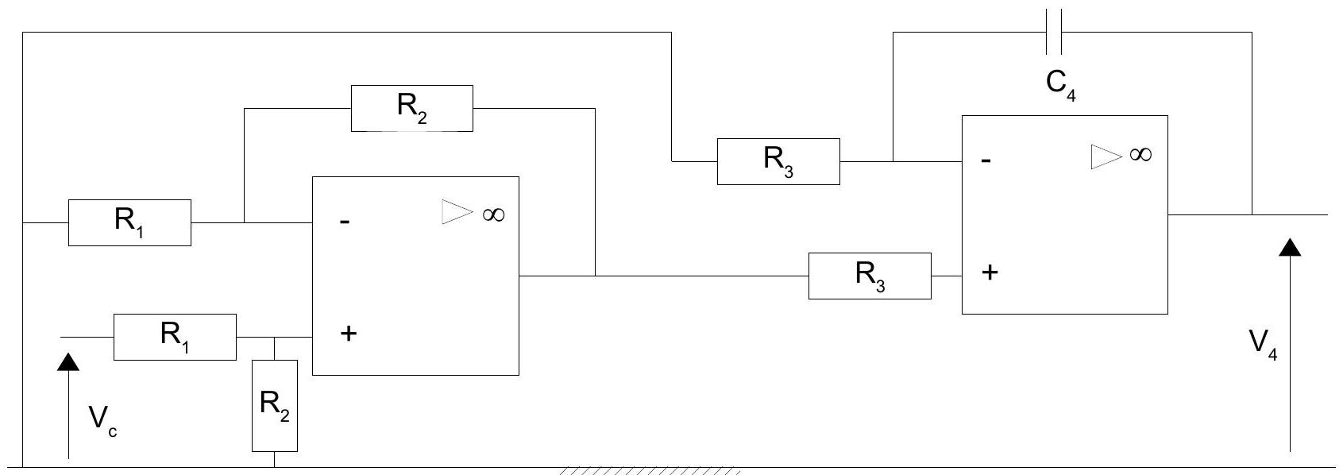
Figure 15 : montage électrique utilisé à la sortie du capteur à effet Hall.
Q55) Déterminer la nouvelle fonction de transfert $H_{4}(p)$.
Q56) Indiquer pourquoi la chaîne de mesure est devenue robuste vis-à-vis des variations de températures et à quelle condition le problème a été réglé.
6. Conclusion
Q57) Rappeler les objectifs des différentes parties et les conclusions associées. Mettre en évidence les limites du modèle. Comment peut on y remédier ?
Fin de l'épreuve
Remerciements
Les éléments de cette étude ont été extraits du travail de thèse du docteur OLAYA, à l'Université de Bretagne Occidentale.
Annexe 1
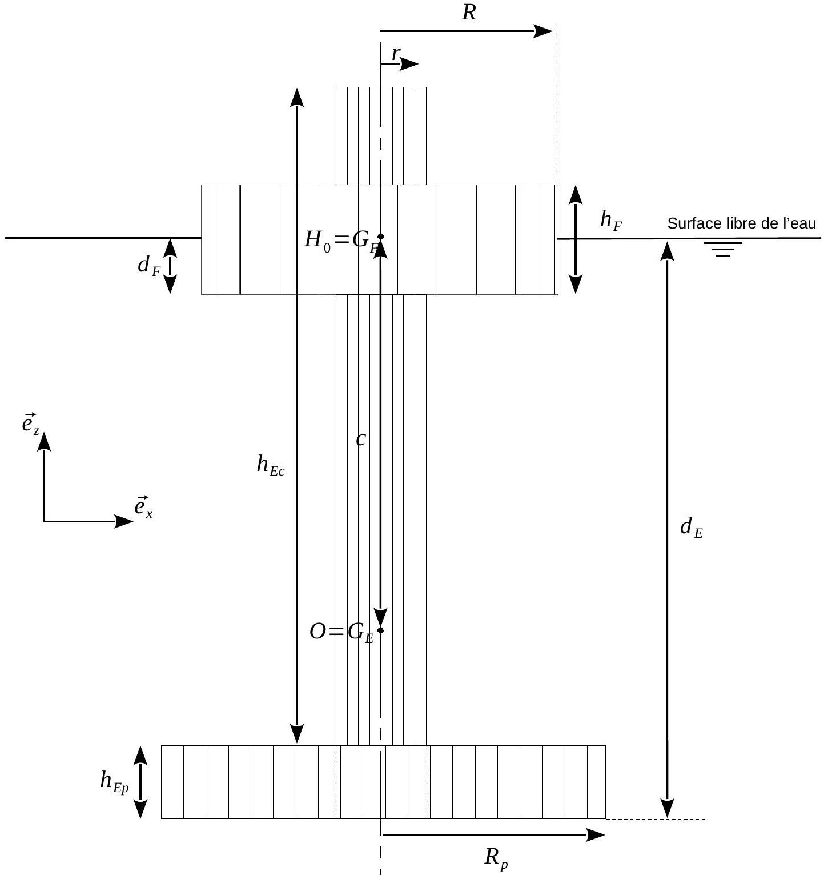
Figure 16 : Flotteur et Embase à l'équilibre
Paramètres flotteur | Symbole | Paramètres embase | Symbole
Caractéristiques géométriques
Hauteur du flotteur | $$h_{F}$$ | Hauteur de la colonne | $$h_{E_{c}}+h_{Ep}$$
Tirant d'eau flotteur | $$d_{F}=h_{F}/2$$ | Hauteur du plateau | $$h_{Ep}$$
Rayon intérieur flotteur | r | Tirant d'eau embase | $$d_{E}$$
Rayon extérieur flotteur | R | Rayon extérieur plateau | $$R_{p}$$
 |  | Rayon intérieur plateau | r
Caractéristiques d'inerties
Masse flotteur | $$m_{F}$$ | Masse embase | $$m_{E}$$
Moment d'inertie flotteur en $G_{F}$ suivant $\vec{e_{y}}$ | $$l_{y,F}$$ | Moment d'inertie embase en $G_{E}$ suivant ${\vec{e}}_{y}$ | $$I_{y,E}$$

